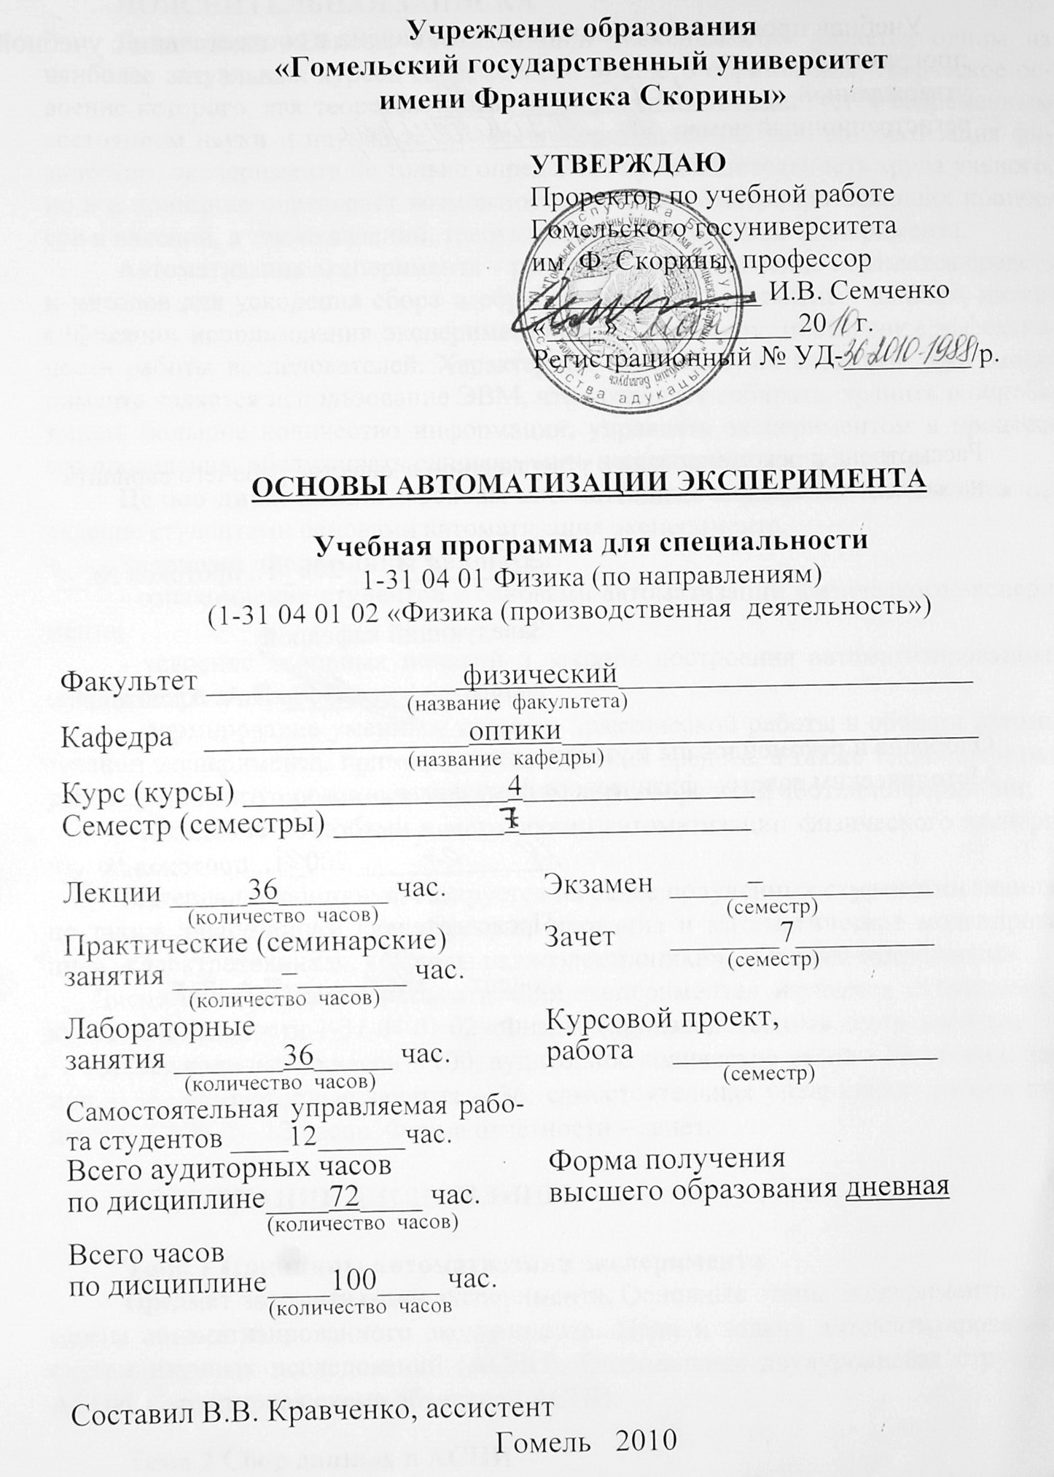

Учебная программа дисциплины составлена в соответствии с учебной программой,
утвержденной _____ ______________ 200__ г.,
регистрационный номер _____-________/_____

Рассмотрена и рекомендована к утверждению в качестве рабочего варианта
на заседании кафедры оптики

___ __________ 200_ г., протокол № __

Заведующий кафедрой
доцент ____________ Н.А. Алешкевич

Одобрена и рекомендована к утверждению
Методическим советом физического факультета

___ __________ 200_ г., протокол № __

Председатель
доцент ____________ Е.А. Дей

ПОЯСНИТЕЛЬНАЯ ЗАПИСКА
Дисциплина «Основы автоматизации эксперимента» является одним из наиболее актуальных курсов современного высшего образования, творческое освоение которого, как теоретическое, так и практическое, диктуется современным состоянием науки и научно-технического прогресса, так как, автоматизация физического эксперимента не только определяет производительность труда ученого, но и в принципе определяет возможность изучения быстропротекающих процессов и явлений, а также явлений, требующих особых условий эксперимента.
Автоматизация эксперимента – разработка и применение комплекса средств и методов для ускорения сбора и обработки экспериментальных данных, интенсификации использования экспериментальных установок, повышения эффективности работы исследователей. Характерной особенностью автоматизации эксперимента является использование ЭВМ, что позволяет собирать, хранить и обрабатывать большое количество информации, управлять экспериментом в процессе его проведения, обслуживать одновременно несколько установок и т. д.
Целью дисциплины «Основы автоматизации эксперимента» является овладение студентами основами автоматизация эксперимента.
Задачами дисциплины являются:
- ознакомление студентов с основами автоматизации физического эксперимента;
- усвоение основных понятий и законов построения автоматизированных систем сбора и обработки информации,
- формирование умений и навыков практической работы в области автоматизации эксперимента, применения технических средств, а также технологии разработки автоматизированных систем в области сбора и обработки информации;
- овладение способами и методиками автоматизации физического эксперимента.
Материал дисциплины базируется на ранее полученных студентами знаниях по таким дисциплинам как «Программирование и математическое моделирование», «Электротехника», «Основы радиоэлектроники», «Основы метрологии».
Дисциплина «Основы автоматизации эксперимента» изучается студентами 4 курса специальности 1-31 04 01 02 «Физика (производственная деятельность».
Общее количество часов – 100; аудиторное количество часов – 72, из них: лекции – 36, лабораторные занятия – 36; самостоятельная управляемая работа студентов (СУРС) – 12 часов. Форма отчётности – зачет.

СОДЕРЖАНИЕ ДИСЦИПЛИНЫ

Тема 1 Принципы автоматизации эксперимента

Предмет автоматизации эксперимента. Основные этапы эксперимента. Элементы автоматизированного эксперимента. Цели и задачи автоматизированных систем научных исследований (АСНИ). Оптимальная двухуровневая структура АСНИ. Структурная схема объектной АСНИ.

Тема 2 Сбор данных в АСНИ
Объем выборки данных. Временной интервал выборки данных. Автокорреляционная функция. Алгоритм многоканальных измерений. Последовательный опрос каналов. Циклический опрос каналов. Типовые программно-аппаратные действия процедуры опроса каналов.

Тема 3 Обработка данных в АСНИ
Цель обработки данных. Содержательное описание. Формальное описание. Оценка средних значений и дисперсий. Поле рассеяния данных. Поле рассеяния данных нестационарных процессов. Регрессионный анализ данных. Определение регрессии.
Тема 4 Типы анализа данных
Первый этап нахождения функции регрессии. Второй этап нахождения функции регрессии. Третий этап нахождения функции регрессии. Квадратичный функционал. Получение системы линейных уравнений для метода наименьших квадратов (МНК). Модификация МНК.

Тема 5 Математическая статистика
Математическая статистика. Роль математической статистики. Аппарат математической статистики. Однофакторная модель. Многофакторная модель. Отклик модели.

Тема 6 Корреляционный анализ данных
Корреляционный анализ данных. Многомерный корреляционный анализ. Факторный анализ. Простой подход к нахождению оптимального режима. Научный подход к нахождению оптимального режима. Геометрическая интерпретация оптимального планирования. Полный факторный эксперимент.

Тема 7 Техническое обеспечение АСНИ
Задача технического обеспечения. Виды сигналов. Измерительная аппаратура АСНИ. АЦП. Цифровой вольтметр. Коммутатор сигналов. Управляющая аппаратура АСНИ. ЦАП. Управляющие реле. Модульная система VXI.

Тема 8 Мостовые схемы измерения
Мостовые схемы измерения. Конфигурации мостов. Мост Уитстона. Чувствительность моста. Нелинейность моста. Усиление и линеаризация сигналов мостов. Управление мостами.

Тема 9 Усилители для нормирования сигналов
Характеристики прецизионных операционных усилителей, анализ ошибок усилителей по постоянному току, операционные усилители с однополярным питанием, инструментальные усилители, усилители стабилизированные прерыванием, изолированные усилители.

Тема 10 Преобразователи сигналов для автоматизации измерений
Определение преобразователя (датчика), классификация датчиков, основные параметры датчиков, типовая схема управления процессом, интеллектуальные датчики, стандартизация цифрового интерфейса.

Тема 11 Температурные датчики
Работа термопар, компенсация температуры холодного спая, резистивные датчики температуры, термисторы, полупроводниковые датчики температуры, мониторинг температуры процессов.

Тема 12 Датчики положения и перемещения
Линейные дифференциальные трансформаторы, магнитные датчики на основе эффекта Холла, оптические кодировщики, сельсины и синус-косинусные вращающиеся трансформаторы, индуктосины, акселерометры.

Тема 13 Датчики высокого импеданса
Предусилитель для фотодиода, анализ источников помех для усилителя фототока, методы борьбы с шумом в усилителях фототока, компенсация в высокоскоростном фотодиодном конвертере, высокоимпедансные датчики с зарядом на входе, CCD/CIS обработка изображений

Тема 14 АЦП для нормирования сигналов
АЦП для нормирования сигналов. АЦП последовательного приближения. АЦП последовательного приближения с мультиплексируемыми входами. Законченные системы сбора данных на кристалле. Сигма-дельта АЦП. Измерительные низкочастотные сигма-дельта АЦП высокого разрешения. Применение сигма-дельта АЦП в измерителях мощности.

Тема 15 Интеллектуальные датчики
Интеллектуальные датчики. Токовая петля контроля 4-20 мА. Подключение датчиков к сетям. Индустриальные сети. Интерфейсный стандарт IEEE 1451.2. MicroConverter. Составляющие компоненты MicroConverter. ADuC 816. ADuC 812. ADuC 810. Средства поддержки разработки приложений на основе MicroConverter.
Тема 16 Методы разработки аппаратуры
Ошибки в системах связанные с резистивными и паразитными термопарами, выполнение заземления в системах со смешанными сигналами, уменьшение шума источников питания и фильтрация, предотвращение выпрямления высокочастотных помех, работа с высокоскоростной логикой, обзор концепций экранирования, методы изоляции, защита от перегрузок по напряжению.

Тема 17 Приборный интерфейс
Параметры приборного интерфейса. Магистраль приборного интерфейса. Шины магистрали. Сборка системы. Принципы программирования интерфейсных операций. Программно-аппаратная цепь прохождения интерфейсной команды.

Тема 18 Помехоустойчивость измерений
Классификация помех. Помехи нормального вида (наводки). Электростатические помехи. Электромагнитные помехи. Помехи общего вида. Методы борьбы с помехами общего вида. Трехпроводная измерительная схема. Трехпроводное подключение термопар.
УЧЕБНО-МЕТОДИЧЕСКАЯ КАРТА
Номер раздела, темы, занятия | Название раздела, темы, занятия;  перечень изучаемых вопросов | Всего часов | Количество  аудиторных часов |  |  |  | Материальное обеспечение занятия (наглядные, методические пособия и др.) | Литература | Формы контроля знаний
Номер раздела, темы, занятия |  | Всего часов | лекции | практические  (семинарские)  занятия | лабораторные  занятия | СУРС |  | Литература | Формы контроля знаний
1 | 2 | 3 | 4 | 5 | 6 | 7 | 8 | 9 | 10
1 | Принципы автоматизации эксперимента  - Основные этапы эксперимента  - Элементы автоматизированного эксперимента.  - Структурная схема объектной АСНИ | 2 | 2 | - | – | - | Лабораторная установка | [1-4] | Защита отчетов по лаб. работам
2 | Сбор данных в АСНИ  - Объем выборки данных  - Временной интервал выборки данных  - Алгоритм многоканальных измерений | 6 | 2 | - | 4 | - | Лабораторная установка | [1-4] | Защита отчетов по лаб. работам
3 | Обработка данных в АСНИ  - Цель обработки данных  - Поле рассеяния данных  - Регрессионный анализ данных | 6 | – | - | 4 | 2 | Лабораторная установка | [1-4] | Защита отчетов по лаб. работам
4 | Типы анализа данных  - Этапы нахождения функции регрессии  - Квадратичный функционал  - Модификация МНК | 2 | - | - | - | 2 | - | [1-4] | Групповая консультация
5 | Математическая статистика  - Математическая статистика  - Аппарат математической статистики  - Отклик модели | 2 | – | - | - | 2 | - | [1-4]

1 | 2 | 3 | 4 | 5 | 6 | 7 | 8 | 9 | 10
6 | Корреляционный анализ данных  - Корреляционный анализ данных  - Геометрическая интерпретация оптимального планирования | 2 | – | - | – | 2 | - | [1-4]
7 | Техническое обеспечение АСНИ  - Измерительная аппаратура АСНИ  - Управляющая аппаратура АСНИ  - Модульная система VXI | 6 | 2 | - | 4 | - | - | [1-6]
8 | Мостовые схемы измерения  - Мостовые схемы измерения  - Усиление и линеаризация сигналов мостов  - Управление мостами | 6 | 2 | - | 4 | – | - | [1-6] | Групповая консультация
9 | Усилители для нормирования сигналов  - Характеристики прецизионных операционных усилителей.  - Операционные усилители с однополярным питанием.  - Инструментальные усилители.  - Изолированные усилители. | 6 | 2 | – | 4 | –
10 | Преобразователи сигналов для автоматизации измерений  - Определение преобразователя (датчика).  - Основные параметры датчиков.  - Стандартизация цифрового интерфейса. | 6 | 2 | – | 4 | –
11 | Температурные датчики  - Работа термопар.  - Компенсация температуры холодного спая. Резистивные датчики температуры.  - Полупроводниковые датчики температуры. | 6 | 2 | – | 4 | –
12 | Датчики положения и перемещения.  - Линейные дифференциальные трансформаторы.  - Магнитные датчики на основе эффекта Холла.  - оптические кодировщики. | 2 | 2 | – | – | –
13 | Датчики высокого импеданса.  - Предусилитель для фотодиода.  - Анализ источников помех для усилителя фототока.  - Методы борьбы с шумом в усилителях фототока.  - Высокоимпедансные датчики с зарядом на входе. | 2 | 2 | – | – | –
14 | АЦП для нормирования сигналов  - АЦП для нормирования сигналов  - АЦП последовательного приближения  - Сигма-дельта АЦП | 6 | 2 | - | 4 | - | Лабораторная установка | [1-6] | Защита отчетов по лаб. работам
15 | Интеллектуальные датчики  - Интеллектуальные датчики  - Подключение датчиков  - MicroConverter | 6 | 2 | - | 4 | - | Лабораторная установка | [1-6] | Защита отчетов по лаб. работам
16 | Методы разработки аппаратуры  - Ошибки в системах связанные с резистивными и паразитными термопарами.  - Выполнение заземления в системах со смешанными сигналами.  - Работа с высокоскоростной логикой.  - Защита от перегрузок по напряжению. | 2 | 2 | – | – | –
17 | Приборный интерфейс  - Параметры приборного интерфейса  - Сборка системы  - Техника адресации прибора | 2 | – | - |  | 2 | Лабораторная установка | [1-4] | Защита отчетов по лаб. работам
18 | Помехоустойчивость измерений  - Классификация помех  - Помехи нормального вида (наводки)  - Помехи общего вида | 2 | – | - | - | 2 | - | [1-4]
 | Всего часов: | 72 | 24 | - | 36 | 12 | - | - | -

ИНФОРМАЦИОННО - МЕТОДИЧЕСКАЯ ЧАСТЬ

Перечень лабораторных работ

- Логические элементы.
- Регистры, счетчики и делители частоты.
- Дешифраторы, мультиплексоры и демультиплексоры.
- Триггеры.
- Исследование аналого-цифрового преобразования.
- Исследование цифро-аналогового преобразования.
- Изучение интерфейса.
- Виртуальная электронная лаборатория в инструментальной среде LabVIEW.
- «Лаборатория дискретной акустики» Компьютерный измерительный комплекс реального времени.

Формы контроля знаний
Реферативные работы

Темы реферативных работ

- Цифровые и аналоговые сигналы, элементы и устройства.
- Элементная база вычислительной техники и информационных систем. Схемотехника цифровых, аналоговых и цифроаналоговых узлов и устройств.
- Периферийные устройства и интерфейсы.
- Перспективные элементы и устройства вычислительной техники и информационных систем.
- Информация и данные: три уровня представления информации - содержательный, логический и физический.
- Архитектура проблемно-ориентированных программных систем, виды обеспечений: техническое, программное, информационное, математическое, лингвистическое, методическое, организационное.
- Автоматизированные системы сбора и обработки информации;
- Системы автоматизированного проектирования;
- Системы автоматизированного управления;
- Системы автоматизации научных исследований;
- Автоматизированные информационно-поисковые системы;
- Системы автоматизации технологических процессов.
- Системы реального времени: Теоретические основы информационных процессов. Измерение информации. Дискретизация информации. Кодирование информации. Передача информации. Модуляция. Обработка сигналов.
- Информационно-измерительные системы: Теория сигналов. Модели сигналов. Детерминированные и случайные сигналы. Модели сигналов с ограниченным и неограниченным спектром. Разделение сигналов в многоканальных системах.
- Автоматизированные системы научных исследований и комплексных испытаний:
- Научные исследования, испытания и эксперименты как объект автоматизации. Функциональные задачи АСНИ. Классификация АСНИ, обеспечения АСНИ, функциональная и системная архитектуры.
- Модели и методы обработки экспериментальных данных. Классификация моделей.
- Применение информационных технологий для автоматизации экспериментов и обработки экспериментальных данных
- Способы цифро-аналогового преобразования
- Способы аналого-цифрового преобразования
- Аналоговые ключи устройство выборки-хранения
- Управление шаговыми двигателями
- Основные типы датчиков и их назначение

ЛИТЕРАТУРА

ОСНОВНАЯ

1 Ковалев, С.И. Автоматизация лабораторного эксперимента / С.И. Ковалев, Е.В. Свиридов, А.В. Устинов. – М.: Издательство МЭИ, 1999.– 40 с.
2 Советов, Б.Я. АСУ. Введение в специальность: учебник для вузов по спец. «Автоматизированные системы обработки информации и управления» / Б .Я Советов – М.: Высшая школа, 1989.
3 Виноградова, Н.А. Научно–методические основы построения АСНИ / Н.А . Виноградова, А.А. Есюткин, Г.Ф. Филаретов – М.: МЭИ, 1989.– 84 с.
4 Кузьмичев, Д.А. Автоматизация экспериментальных исследований / Д .А . Кузьмичев, И.А. Радкевич, А.Д. Смирнов – М.: Наука, 1983.– 392 с.

ДОПОЛНИТЕЛЬНАЯ

5 Дворяшин, Б. В. Метрология и радиоизмерения / Б. В. Дворяшин – М:
Издательский центр «Академия», 2005.
6 Справочник проектировщика систем автоматизации управления производством / под ред. Г.Л. Смилянского. – изд. 2-е, перераб. и доп. – М.: Машиностроение, 1976.

ПРОТОКОЛ СОГЛАСОВАНИЯ УЧЕБНОЙ ПРОГРАММЫ
ПО ИЗУЧАЕМОЙ УЧЕБНОЙ ДИСЦИПЛИНЕ
С ДРУГИМИ ДИСЦИПЛИНАМИ СПЕЦИАЛЬНОСТИ

Название дисциплины, с которой требуется согласование | Название  кафедры | Предложения об изменениях в содержании учебной программы по изучаемой учебной дисциплине | Решение, принятое кафедрой, разработавшей учебную программу (с указанием даты и номера протокола)
Основы  радиоэлектроники | Радиофизики и электроники |  | Рекомендовать к утверждению учебную программу в представленном варианте протокол № ___ от ___.___.200__
Программирование и математическое  моделирование | Теоретической физики |  | Рекомендовать к утверждению учебную программу в представленном варианте протокол № ___ от ___.___.200__
Электричество и  магнетизм. | Общей физики |  | Рекомендовать к утверждению учебную программу в представленном варианте протокол № ___ от ___.___.200__

ДОПОЛНЕНИЯ И ИЗМЕНЕНИЯ К УЧЕБНОЙ ПРОГРАММЕ
ПО ИЗУЧАЕМОЙ УЧЕБНОЙ ДИСЦИПЛИНЕ
на _____/_____ учебный год

№№  пп | Дополнения и изменения | Основание

Учебная программа пересмотрена и одобрена на заседании кафедры
оптики
(протокол № ____ от ________ 200_ г.)
Заведующий кафедрой оптики
к.ф.-м.н., доцент __________________ Н.А. Алешкевич

УТВЕРЖДАЮ
Декан физического факультета
УО «ГГУ им. Ф. Скорины»
к.ф.-м.н., доцент __________________ С.А. Хахомов

